بامدیریت بحران در بیمارستانها:
هر ساله در کشور ما حوادث غیرمترقبه موجب از دست رفتن قابل توجهی از سرمایه های انسانی واقتصادی شده وآسیب های جانی،مالی،روانی، واجتماعی را وارد می سازد.
این حوادث اغلب تهدیدی جدی برای سلامتی مردم هستند ودر هنگام بروز، نقش ارزشمند ارائه خدمات بهداشتی و درمانی را بیش از پیش، روشن می سازند.
بیمارستان به عنوان یکی از ارکان اصلی ارائه خدمات در هنگام بروز حوادث غیر مترقبه ، در صورتیکه بتواند برای اینگونه مواقع علاوه بر تدارک پیش بینی شده، برنامه ای ساده، فراگیر وقابل اجرا داشته باشد،سهم مهمی در بازگرداندن جامعه در معرض به حالت عادی و آرامش خواهد داشت.
خطر یا بلاچیست؟
بلایا رخدادهایی هستتند ویرانگر که اوضاع طبیعی موجود را بهم ریخته و سطحی از رنجش را ایجاد می کنند که از ظرفیت و تطابق جامعه تحت تاثیر فراتر می رود.
بحران چیست؟
پیشامدی است که به صورت ناگهانی و گاهی فرآینده رخ میدهد و به واقعیتی خطرناک و ناپایدار برای فرد، گروه یا جامعه می انجامد. بحران باعت به وجود آمدن شرایطی میشود که برای برطرف کردن آن نیاز به اقدامات اساسی و فوق العاده است .
در نمودار زیر رابطه بین طیبعت، بلایا، ریسک و بحران نشان داده شده است.

- آلودگی های شیمیایی – میکروبی – رادیواکتیو و اتمی معروف به CBRNE)) :
CBRNE مخفف Chemical, Biological, Radiological, Nuclear, and high-yield Explosives است که به مواد و تهدیدات شیمیایی، بیولوژیکی، رادیولوژیکی، هسته‌ای و مواد منفجره با قدرت تخریب بالا اشاره دارد.
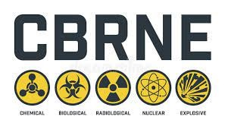
این اصطلاح معمولاً برای توصیف انواع خاصی از سلاح‌ها و مواد خطرناک استفاده می‌شود که می‌توانند آسیب جدی به افراد و محیط زیست وارد کنند.
در اینجا توضیح مختصری از هر یک از این اجزا آورده شده است:
شیمیایی (Chemical):
شامل مواد سمی و خطرناک است که می‌توانند از طریق تماس، استنشاق یا بلع، باعث آسیب شوند.
بیولوژیکی (Biological):
شامل عوامل بیماری‌زا مانند باکتری‌ها، ویروس‌ها یا سموم هستند که می‌توانند باعث بیماری و مرگ شوند.
رادیولوژیکی (Radiological):
به مواد یا دستگاه‌هایی اشاره دارد که اشعه‌های مضر منتشر می‌کنند و می‌توانند باعث آسیب به سلول‌ها و بافت‌های بدن شوند.
هسته‌ای (Nuclear):
شامل مواد شکافت‌پذیر و واکنش‌های هسته‌ای است که می‌توانند انفجارها و تشعشعات بسیار قوی ایجاد کنند.
مواد منفجره با قدرت تخریب بالا (High-yield Explosives):
موادی هستند که می‌توانند انفجارهای قوی ایجاد کنند و خسارات زیادی به بار آورند.
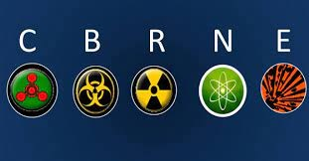
CBRNE همچنین به آمادگی و واکنش در برابر حوادث و حملاتی که شامل این مواد هستند نیز اشاره دارد. در این زمینه، CBRNE به برنامه‌ها و اقداماتی اشاره دارد که برای شناسایی، ارزیابی، کنترل و کاهش خطرات ناشی از این مواد طراحی شده‌اند
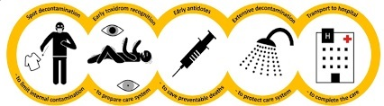
امید است مطالعه این مطالب و شرکت در کلاسهای حضوری و عملی آمادگی نسبی در مقابله با این تهدیدات ایجاد کند.
بیمارستان سینای سمنان در زمینی به مساحت 5431 متر مربع در بخش شمالی سمنان واقع در بلوار شهید نوروزی با زیربنای 9400 متر مربع در شش طبقه به همت شرکت تعاونی خدماتی بهداشتی درمانی آموزشی پزشکان سمنان و با مشارکت جمعی از پزشکان متخصص و فوق تخصص بومی با هدف رفاه حال عموم شهروندان و مردم عزیز و ارتقای سطح سلامت جامعه، جذب نیروهای متخصص و نیل به اهداف بلند نظام در خصوص اجرایی

